Рабочий лист № 4
1.Рассмотрите рисунки.

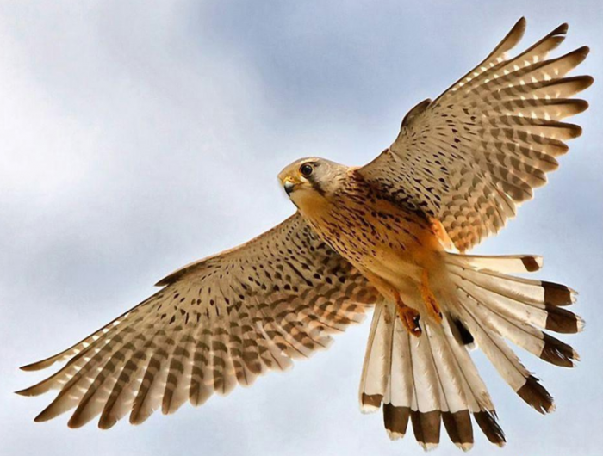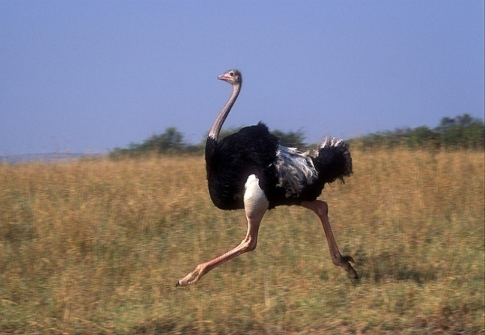
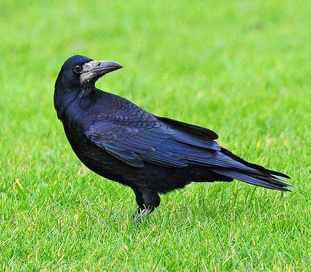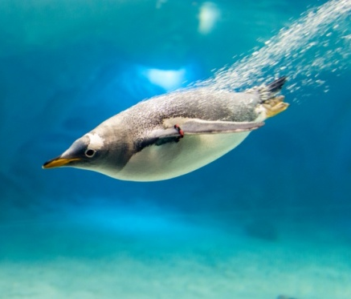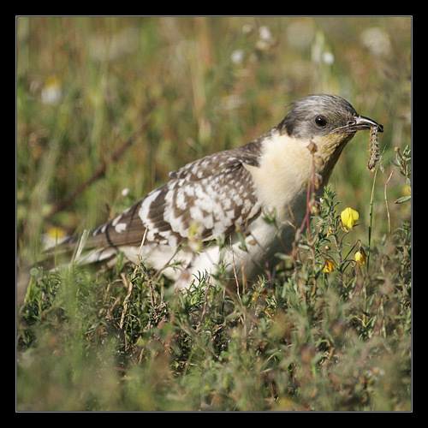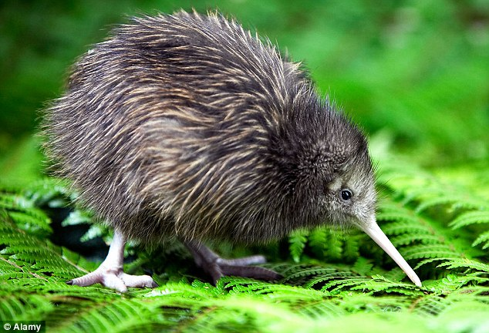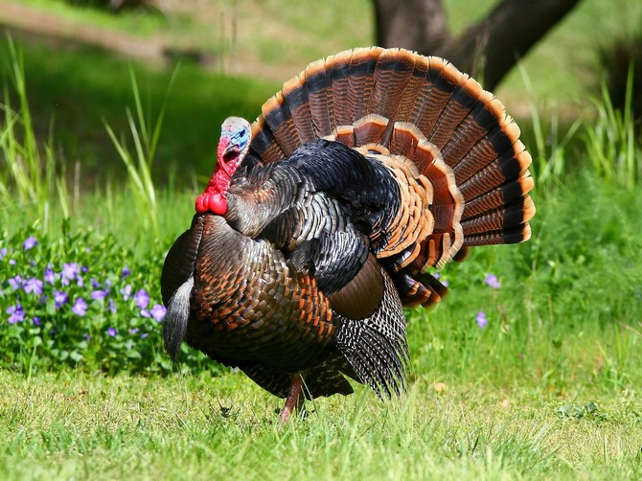

2.Чем покрыто тело этих животных?
Запишите:___________________________________________________________________.

3.Сколько конечностей у этих животных?
Запишите:___________________________________________________________________.

4.Как они передвигаются?
Запишите:___________________________________________________________________.

5.Вы выполнили задания? Сделайте вывод.
На рисунках мы увидели животных, тело которых покрыто _________________________.
У этих животных __________________ ноги. Они передвигаются по – разному: __________________________________________ или ______________________________,
или __________________________.

Справка: Животные, животные, тело которых покрыто перьями – это ПТИЦЫ. Не случайно птиц часто называют „пернатые“» Их передние ноги очень давно превратились в крылья. Птиц на земле очень много. Они обитают и в воздухе, и на суше, и в воде, в горах и даже в ледяных просторах. Главный признак птиц - наличие перьев на теле.

6.Расскажите об этом своим товарищам.

